**ປະຫວັດຄວາມເປັນມາ ແລະ ຄວາມເປັນມາຂອງ Phyton**

ໃນບົດຮຽນນີ້ທ່ານຈະໄດ້ຮຽນຮູ້ການຂຽນໂປແກຼມໃນ Python ຈາກຂັ້ນພື້ນຖານຈົນເຖິງລະດັບທີ່ກ້າວໜ້າ

ກ່ຽວກັບພາສາການຂຽນໂປແກຼມ Python, ໃນຕອນເລີ່ມຕົ້ນໂຄງສ້າງຂອງພາສາ ຕົວແປແລະປະເພດຂໍ້ມູນຜູ້ປະກອບການແລະ ໜ້າ ທີ່ ແລະພວກເຮົາຍັງໄດ້ຂຽນກ່ຽວກັບ Object Oriented Programming (OOP) ໃນບົດຮຽນPython ຈະເປັນການຂຽນໂປແກຼມໃນ console ແລະໃນ shell ທີ່ມີການໂຕ້ຕອບ ເວລາສ່ວນໃຫຍ່ ແລະ ພວກເຮົາໃຊ້ Python 3 ຮຸ່ນຫຼ້າສຸດ, ເຊິ່ງຈະມີບາງສິ່ງບາງຢ່າງທີ່ແຕກຕ່າງຈາກລຸ້ນກ່ອນ. ບົດຮຽນມີຕົວຢ່າງແລະ ຄຳ ອະທິບາຍເພື່ອຊ່ວຍໃຫ້ທ່ານເຂົ້າໃຈຫລັກການຂອງ Python.

Python ແມ່ນພາສາການຂຽນໂປຼແກຼມທີ່ມີລະດັບສູງເຊິ່ງຖືກນຳໃຊ້ຢ່າງກວ້າງຂວາງໃນການຂຽນໂປແກຼມທົ່ວໄປທີ່ມີຈຸດປະສົງທົ່ວໄປ.Python ຖືກສ້າງຂື້ນໂດຍ Guido van Rossum ແລະໄດ້ຖືກຈັດພີມມາຄັ້ງ ທຳ ອິດໃນປີ 1991. Python ແມ່ນພາສານາຍແປພາສາທີ່ຖືກອອກແບບດ້ວຍພະລັງເພື່ອເຮັດໃຫ້ລະຫັດງ່າຍຕໍ່ການອ່ານ ແລະ ໂຄງສ້າງຂອງພາສານັ້ນຊ່ວຍໃຫ້ນັກຂຽນໂປແກຼມເຂົ້າໃຈແນວຄວາມຄິດການເຂົ້າລະຫັດໂດຍໃຊ້ສາຍ ໜ້ອຍ ກວ່າພາສາເຊັ່ນ C ++ ແລະ Java ເຊິ່ງພາສາຕ່າງໆຖືກ ກຳ ນົດເປັນໂຄງສ້າງທີ່ມີຈຸດປະສົງເພື່ອເຂົ້າໃຈງ່າຍ, ຈາກໂປແກຼມນ້ອຍຈົນເຖິງໂປຼແກຼມໃຫຍ່.

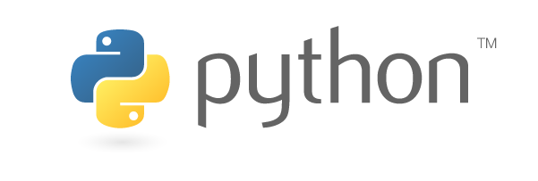

Python ແມ່ນໂດດເດັ່ນເປັນພາສາການຂຽນໂປແກຼມແບບເຄື່ອນໄຫວ, ມີລະບົບການຈັດການຄວາມ ຈຳ ແບບອັດຕະໂນມັດ ແລະ ຮອງຮັບການຂຽນໂປແກຼມທີ່ຫຼາກຫຼາຍ ປະກອບມີ ການຂຽນໂປແກຼມແນໃສ່ວັດຖຸການສ້າງແບບຈໍາລອງແບບຂັ້ນຕອນ, ການຂຽນໂປແກຼມຂັ້ນຕອນ, ຫ້ອງສະ ໝຸດ ທີ່ສົມບູນຂອງ ໜ້າ ທີ່ຫຼາຍພາສາ. (interpreter) ຂອງພາສາ Python ແມ່ນມີຢູ່ໃນລະບົບປະຕິບັດການຫຼາຍແບບ ອະນຸຍາດໃຫ້ລະຫັດ Python ສາມາດໃຊ້ງານໄດ້ໃນທຸກລະບົບ. CPython ແມ່ນການພັດທະນາຕົ້ນໃນ Python, ມັນແມ່ນແຫຼ່ງເປີດແລະອີງໃສ່ຊຸມຊົນ.ເພື່ອເປັນແບບຢ່າງການພັດທະນາ ຍ້ອນວ່າມັນຖືກພັດທະນາໃນຫລາຍໆດ້ານ CPython ຖືກຈັດການໂດຍອົງການບໍ່ຫວັງຜົນກຳໄລ Python Software Foundation.

Python ເກີດໃນທ້າຍຊຸມປີ 1980 ແລະການພັດທະນາຂອງມັນໄດ້ເລີ່ມຕົ້ນໃນເດືອນທັນວາ 1989 ໂດຍ Guido van Rossum ທີ່ Centrum Wiskunde & Informatica (CWI) ໃນປະເທດເນເທີແລນເປັນຜົນມາຈາກການສ້າງພາສາ ABC ທີ່ປະສົບຜົນ ສຳ ເລັດໃນການຈັດການຍົກເວັ້ນແລະຄວາມສາມາດໃນການເຮັດວຽກຮ່ວມກັນກັບລະບົບປະຕິບັດການ Amoeba Van Rossum ແມ່ນຜູ້ຂຽນຕົ້ນຕໍຂອງພາສາ Python ແລະ ລາວເຮັດ ໜ້າ ທີ່ເປັນການຕັດສິນໃຈທີ່ເປັນກາງ ສຳ ລັບທິດທາງການພັດທະນາຂອງພາສາ Python.ຫຼັງຈາກທີ່ທ່ານໄດ້ ສຳ ເລັດການສອນ Python ນີ້ແລ້ວ, ທ່ານຈະຖືກແນະ ນຳ ໃຫ້ຮູ້ກ່ຽວກັບ Python ແລະໂຄງສ້າງຂອງມັນ. ແລະທ່ານຈະສາມາດຂຽນໂປແກຼມຕ່າງໆໃນ Python ຈາກການສ້າງໂປແກຼມງ່າຍໆ.ຈົນກ່ວາໂຄງການຄິດໄລ່ທີ່ສັບສົນ ແລະເຂົ້າໃຈຫຼັກການພື້ນຖານທີ່ ສຳ ຄັນຂອງການຂຽນໂປແກຼມທັງຂັ້ນພື້ນຖານແລະກ້າວ ໜ້າ ໃນການຂຽນໂປແກຼມທີ່ເນັ້ນໃສ່ວັດຖຸ. ພວກເຮົາຈະຍ່າງທ່ານຜ່ານການຕິດຕັ້ງ Python ແລະແນະ ນຳ ທ່ານ.ດ້ວຍເຄື່ອງມືພັດທະນາຊອບແວເຊັ່ນ: IDLE ເນື້ອຫາເຫຼົ່ານີ້ແມ່ນພື້ນຖານໃນການເຮັດທ່ານສາມາດພັດທະນາທັກສະການຂຽນໂປແກຼມ Python ຂອງທ່ານຕື່ມອີກເຊັ່ນ: ການພັດທະນາເວັບໄຊທ໌, ການສ້າງເກມ, ຖານຂໍ້ມູນ, ການສ້າງເຄືອຂ່າຍ, ການຈັດການຮູບພາບ.

**ເຄື່ອງມືທີ່ໃຊ້ຂຽນພາສາ Phyton ແມ່ນເຮົາຈະໃຊ້ Phycharm ໃນການຂຽນໃນຄັ້ງນີ້**



Phycharm ມັນແມ່ນ IDE ທີ່ໄດ້ຮັບຄວາມນິຍົມຫຼາຍ ສຳ ລັບຜູ້ເລີ່ມຕົ້ນໃນ Python. ແລະຜູ້ຂຽນຍັງໃຊ້ສິ່ງນີ້ເປັນຕົວລະຄອນຫຼັກ ມັນຖືກແບ່ງອອກເປັນ 2 ສະບັບ, Community Edition ແລະ Professional Edition.Professional Edition ມີຄ່າໃຊ້ຈ່າຍເພື່ອເພີ່ມຈຸດເດັ່ນຂອງເຄື່ອງມື Pycharm ແມ່ນວ່າມັນມາພ້ອມກັບ Django IDE ແລະເປັນ debugger ສຳ ລັບ JavaScript, Python ແລະ Django.

**ໂປຮແກຣມສຳລັບເດັກເຝິກສະໝອງ ແລະ ຫຼີ້ນເພີ້ນ**

**ໜ້າຕ່າງ ລ໋ອກອິນ**

*#login***import** tkinter  
**import** os  
**from** tkinter **import** messagebox  
  
  
kk = tkinter.Tk()  
kk.geometry(**"600x500"**)  
kk.title(**"login"**)  
kk.configure(bg=**"#86E3CE"**)  
  
**def** showPw():  
 **if**(v1.get()==1):  
 txt2.config(show=**""**)  
 **else**:  
 txt2.config(show=**"*"**)  
**def** login():  
 user = **"joe"** pw = **"1234"** txtu = txt1.get()  
 txtp = txt2.get()  
  
 **if**(txtu == user) **and** (txtp == pw):  
  
 kk.withdraw()  
 os.system(**"leuak.py"**)  
 **else**:  
 messagebox.showinfo(**"data"**,**"try again"**)  
  
lb1 = tkinter.Label(kk, text = **"ຊື່ຜູ້ໃຊ້ "**)  
lb1.place (x=10,y=100)  
lb1.configure(font=(**"saysettha ot"**,20),bg=**"#86E3CE"**,fg=**"#DA9148"**)  
  
lb2 = tkinter.Label(kk, text = **"ລະຫັດຜ່ານ "**)  
lb2.place (x=10,y=170)  
lb2.configure(font=(**"saysettha ot"**,20),bg=**"#86E3CE"**,fg=**"#DA9148"**)  
  
lbhi = tkinter.Label(kk,text=**"ລ໋ອກອິນເພື່ອເຂົ້າໃຊ້ໂປຣແກຣມ"**)  
lbhi.pack(side=**'top'**, fill=**'x'**)  
lbhi.configure(font=(**"saysettha ot"**,20))  
lbhi.configure(bg=**"#DA9148"**)  
  
txt1 = tkinter.Entry(kk)  
txt1.place(x=170, y=100)  
txt1.configure(font=(**"saysettha ot"**,20),bg=**"white"**,fg=**"#DA9148"**)  
  
  
txt2 = tkinter.Entry(kk)  
txt2.place(x=170, y=170)  
txt2.configure(font=(**"saysettha ot"**,20),bg=**"white"**,fg=**"#DA9148"**)  
txt2.config(show=**"*"**)  
  
v1 = tkinter.IntVar()  
  
cb1 = tkinter.Checkbutton(kk,text=**"ໂຊລະຫັດຜ່ານ"**, variable=v1, onvalue=1, offvalue=0, command=showPw)  
cb1.place(x=250,y=250)  
cb1.configure(font=(**"saysettha ot"**,16),bg=**"#86E3CE"**,fg=**"black"**)  
  
btn1 = tkinter.Button(kk, text=**"Login"**, width=15,command = login)  
btn1.place(x = 230, y = 300)  
btn1.configure(font=(**"saysettha ot"**,16),bg=**"#DA9148"**,fg = **"black"**)  
  
lbhi1 = tkinter.Label(kk,text=**"ໂປຮແກຮມສຳລັບເດັກ"**)  
lbhi1.pack(side=**'bottom'**, fill=**'x'**)  
lbhi1.configure(font=(**"saysettha ot"**,20))  
lbhi1.configure(bg=**"#DA9148"**)  
  
  
kk.mainloop()

Entry ເອົາໃຊ້ໃນການປ້ອນຂໍ້ມູນ

Label ເຊິ່ງເອົາໄວ້ໃສ່ສະແດງຕົວໜັງສື ຫື ຮູບພາບກໍ່ໄດ້

ຟັກຊັນການກວດສອບເງື່ອນໄຂ ຖ້າໃສ່ ຊື່ຜູູ້ໃຊ້ຖືກ ແລະ ລະຫັດ ຖືກກໍ່ຈະສາມາດເຂົ້າໄດ້ ແລະ ຖ້າບໍ່ຖືກກໍ່ຈະສັ່ງຄຳວ່າ try agian

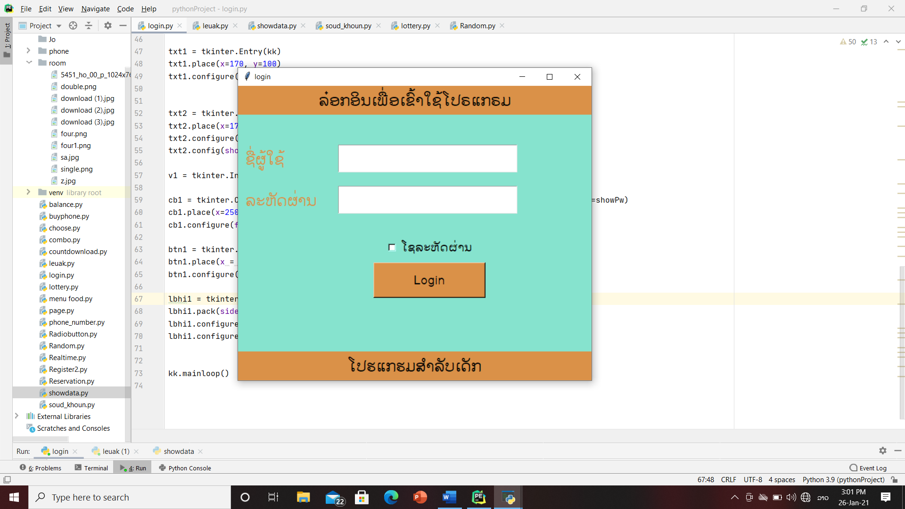

**ໜ້າຕ່າງ GUI ຂອງໜ້າເລືອກໃຊ້ໂປຣແກຣມ**

**import** tkinter  
**import** os  
kk = tkinter.Tk()  
kk.geometry(**"400x750"**)   
kk.title(**"choose progarm"**)  
kk.configure(bg=**"#86E3CE"**)  
  
**def** khoun():  
 kk.withdraw()  
 os.system(**"soud_khoun.py"**)  
  
**def** lotterry():  
 kk.withdraw()  
 os.system(**"lottery.py"**)  
  
**def** ran():  
 kk.withdraw()  
 os.system(**"Random.py"**)  
  
  
pic1 = tkinter.PhotoImage(file=**"game/icon.png"**)  
pic2 = tkinter.PhotoImage(file=**"game/yib.png"**)  
pic3 = tkinter.PhotoImage(file=**"game/khoun.png"**)  
  
  
lb1 = tkinter.Label(kk,text=**"ບັ້ງສູດ"**)  
lb1.configure(font=(**"saysettha ot"**, 12),bg=**"#86E3CE"**)  
lb1.pack(pady=10)  
  
btn1 = tkinter.Button(kk,image=pic3,command=khoun)  
btn1.pack(pady=10)

ປຸ່ມກົດພ້ອມໃສ່ຮູບທີ່ປຸ່ມ

ຟັກຊັນການເອີ້ນໂປຣແກຮມຈາກໜ້າອື່ນ

ການເອີ້ນໃຊ້ຮູບ

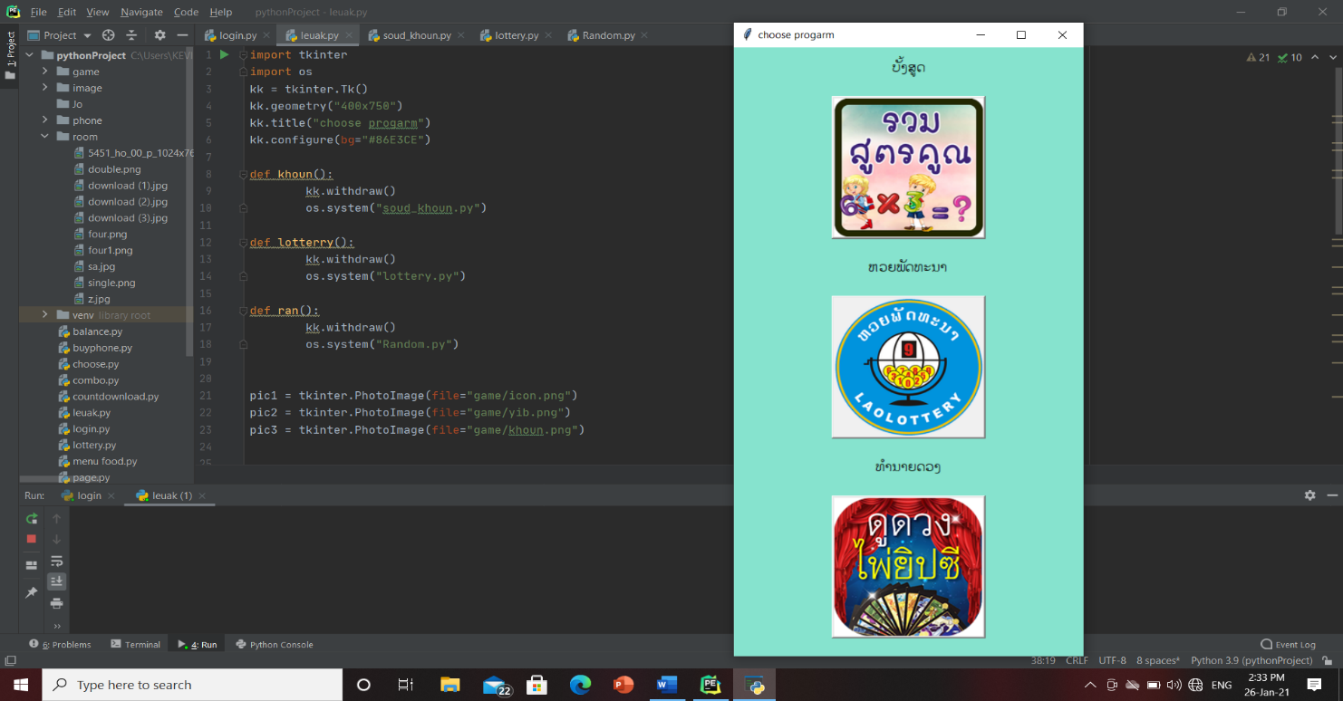lb2 = tkinter.Label(kk,text=**"ຫວຍພັດທະນາ"**,width=15)  
lb2.configure(font=(**"saysettha ot"**, 12),bg=**"#86E3CE"**)  
lb2.pack(pady=10)  
  
btn2 = tkinter.Button(kk,image=pic1,command=lotterry)  
btn2.pack(pady=10)  
  
lb3 = tkinter.Label(kk,text=**"ທຳນາຍດວງ"**,width=15)  
lb3.configure(font=(**"saysettha ot"**, 12),bg=**"#86E3CE"**)  
lb3.pack(pady=10)  
  
btn3 = tkinter.Button(kk,image=pic2,command=ran)  
btn3.pack(pady=10)  
  
  
  
lbshow = tkinter.Label(master=kk)  
lbshow.pack(pady=10)  
  
kk.mainloop()

**ໂປຣແກຣມ ບັ້ງສູດແມ່ຄູນ**

**import** tkinter  
**from** tkinter **import** messagebox  
  
kk = tkinter.Tk()  
kk.geometry(**"600x700"**)  
kk.title(**"soud khoun"**)  
kk.configure(bg=**"#86E3CE"**)  
  
  
  
**def** show():  
 number = int(txt1.get())  
 **if** number <= 0 :  
  
 lbshow.configure(text=**"ໃສ່ 1 ຂື້ນໄປເທົ່ານັ້ນ"**)  
 **return** output = **''  
 for** i **in** range(1,13):  
 output = output + str(number) + **' x '** + str(i) + **' = '** +

ຟັກຊັນລູບທີ່ຈະເຮັດໜ້າທີ່ໃນການເຮັດຊ້ຳແຕ່ 1 – 12 ແຕ່ລະບັ້ງສູດແມ່ຄູນ

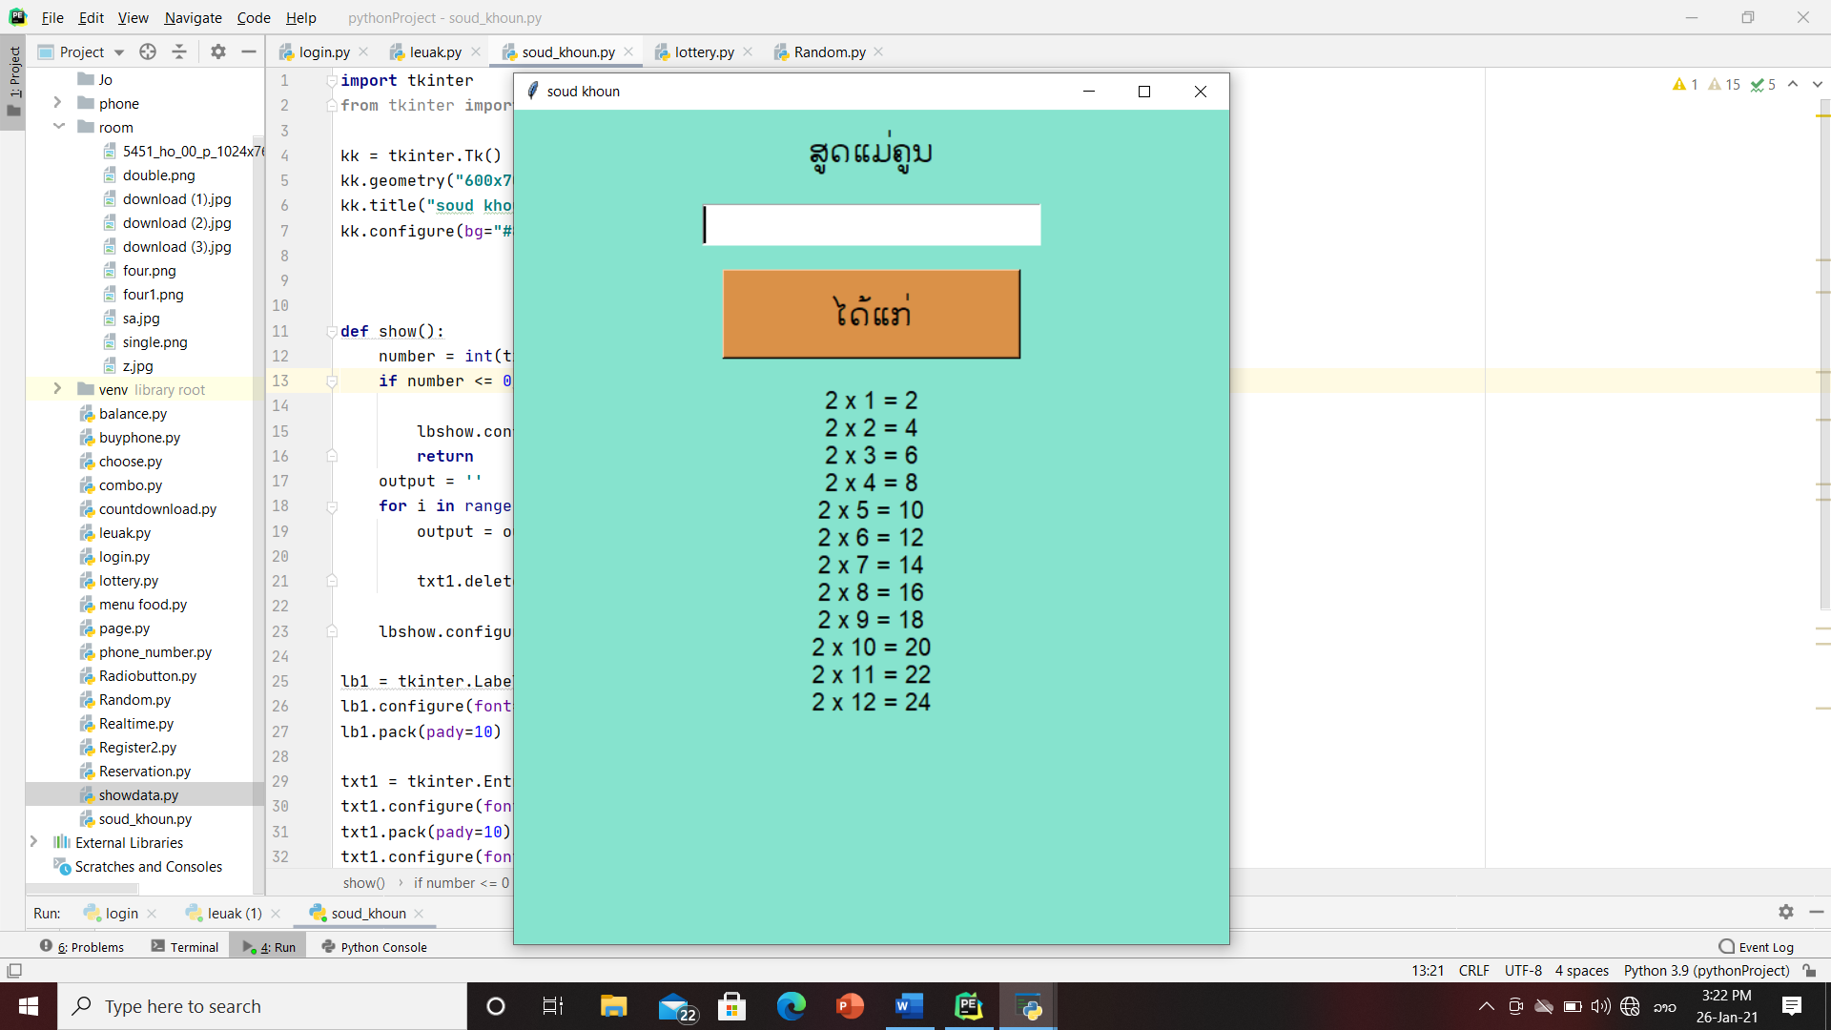str(number * i) + **'\n'** txt1.delete(0,**"end"**)  
  
 lbshow.configure(text=output)  
  
lb1 = tkinter.Label(kk,text=**"ສູດແມ່ຄູນ"**,width=15)  
lb1.configure(font=(**"saysettha ot"**,20),bg=**"#86E3CE"**)  
lb1.pack(pady=10)  
  
txt1 = tkinter.Entry(kk)  
txt1.configure(font=20)  
txt1.pack(pady=10)  
txt1.configure(font=(**"Times New Roman"**, 20))  
  
btn1 = tkinter.Button(kk, text=**"ໄດ້ແກ່"**,width=15,command= show)  
btn1.configure(font=(**"saysettha ot"**,20),bg=**"#DA9148"**)  
btn1.pack(pady=10)  
  
lbshow = tkinter.Label(master=kk)  
lbshow.configure(font=12,bg=**"#86E3CE"**)  
lbshow.pack(pady=10)   
  
kk.mainloop()

**ໂປຣແກຣມ ທວຍຫວຍຜົນຫວຍ**

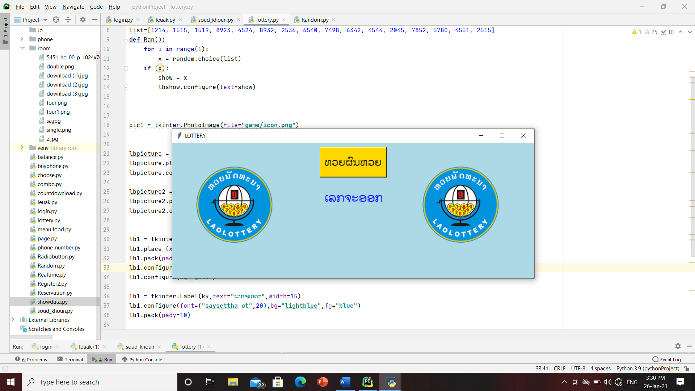**import** tkinter  
**import** random  
  
kk = tkinter.Tk()  
kk.geometry(**"800x300"**)  
kk.title(**"LOTTERY"**)  
kk.configure(bg= **"lightblue"**)  
list=[1214, 1515, 1519, 8923, 4524, 8932, 2536, 6540, 7498, 6342, 4544, 2045, 7852, 5780, 4551, 2515]  
**def** Ran():  
 **for** i **in** range(1):  
 x = random.choice(list)  
 **if** (x):  
 show = x  
 lbshow.configure(text=show)  
  
  
  
pic1 = tkinter.PhotoImage(file=**"game/icon.png"**)  
  
  
lbpicture = tkinter.Label(kk,image =pic1)  
lbpicture.place(x=50, y=50)  
lbpicture.configure(bg=**"lightblue"**)  
  
lbpicture2 = tkinter.Label(kk,image =pic1)  
lbpicture2.place(x=550, y=50)  
lbpicture2.configure(bg=**"lightblue"**)  
  
  
lb1 = tkinter.Button(kk, text = **"ທວຍຜົນຫວຍ"**,command=Ran)  
lb1.place (x=30,y=50)  
lb1.pack(pady=10)  
lb1.configure(font=(**"saysettha ot"**,18,))  
lb1.configure(bg=**"gold"**)  
  
lb1 = tkinter.Label(kk,text=**"ເລກຈະອອກ"**,width=15)  
lb1.configure(font=(**"saysettha ot"**,20),bg=**"lightblue"**,fg=**"blue"**)  
lb1.pack(pady=10)  
  
lbshow = tkinter.Label(master=kk)  
lbshow.configure(font=100,bg=**"lightblue"**,fg=**"red"**)  
lbshow.pack()   
  
kk.mainloop()

Import ເພື່ອເອີ້ນໃຊ້ຟັກຊັນ Random

ຟັກຊັນທີ່ຈະເຮັດ Random ເລກໃນ list ມາ 1 ຊຸດແລ້ວໂຊຜ່ານທາງ lbshow

**ໂປຣແກຣມ ທວຍຜົນຫວຍ**

**ໂປຣແກຣມ ດູດວງໄພຍິບຊີ**

**import** tkinter  
**import** random  
**from** tkinter **import** messagebox  
  
kk = tkinter.Tk()  
kk.geometry(**"1600x700"**)  
kk.title(**"ທຳນາຍດວງ"**)  
kk.configure(bg=**"#86E3CE"**)  
  
*#list=[2,4,5,7,8,3,6,9,10,"A","J","Q","K"]***def** Ran():  
  
 **for** i **in** range(1):  
 x = random.randint(1,7)  
 **if**(x==1):  
 lbpicture1 = tkinter.Label(kk,image =pic1)  
 lbpicture1.place(x=50, y=100)  
 lbpicture1.configure(bg=**"#86E3CE"**)  
  
 lbshow2.configure(text= **"ไพ่ เทพจักรพรรดิ (THE EMPERROR)"**,width = 50)  
  
 lbshow.configure(text= **"คนโสดจะมีโอกาสพบรักกับผู้ชายที่อายุมากกว่าคุณหลายปี\n"  
 " ซึ่งบุคลิกของเขาจะมีความเป็นผู้นำสูงมาก\n เรียกได้ว่าเป็นคนตรงไปตรงมากับความรู้สึก\n "  
 "เขาอาจจะมาจีบคุณแบบตรงไปตรงมาและรุกเข้าหาคุณอย่างรวดเร็ว\n "  
 "นอกจากนี้คุณอาจจะพบรักจากการเดินทางไปต่างประเทศ\n หรือพบรักกับคนต่างชาติก็ได้เช่นกัน\n"  
 "สำหรับคนที่มีคู่รักแล้ว : คุณจะมีความรู้สึกว่าคนรักไม่ค่อยเอาใจใส่คุณมากเท่าที่ควร\n "  
 "และมักทำอะไรตามใจตัวเองหลาย ๆ \nอย่างทำให้คุณเสียความรู้สึก ระยะนี้จำเป็นต้องใช้ความอดทน\n"  
 " และพยายามทำความเข้าใจในตัวคนรักให้มาก ๆ\n "  
 "ถ้าหากว่าคุณใจร้อนใส่หรือพยายามเรียกร้องอะไรมากเกินไปจะทำให้ความสัมพันธ์แย่ลงไปกว่านี้\n"**,width=70)  
  
  
 **elif**(x==2):  
  
 lbpicture2 = tkinter.Label(kk,image =pic2)  
 lbpicture2.place(x=50, y=100)  
 lbpicture2.configure(bg=**"#86E3CE"**)  
  
 lbshow2.configure(text= **"ไพ่ เทพแห่งการบูชายัญ (THE HANGED MAN)"**,width = 50)  
  
 lbshow.configure(text=**"สถานการณ์ความรักในระยะนี้เป็นช่วงที่ค่อนข้างจะเปราะบางสำหรับคุณ\n "  
 "คุณอาจจะรู้สึกเคว้งคว้าง และเหงาใจเป็นอย่างมาก\n ในคนโสดหากไปรักไปชอบใครอยู่มีเกณฑ์ที่จะอกหัก\n "  
 "ผิดหวัง หรือเสียความรู้สึกจากคนที่คุณแอบรัก\n อาจจะรักข้างเดียวหรือถูกปฏิเสธมาก็ได้เช่นกัน\n"  
 "\nสำหรับคนที่มีคู่รักแล้ว : ต้องระวังการเรียกร้องจากอีกฝ่ายมากเกินไป ความสัมพันธ์อยู่ในช่วงเปราะบ้าง\n"  
 "ต้องมีการปรับตัวเข้าหากันถึงจะประคองความสัมพันธ์ให้ไปต่อได้\n คุณอาจจะรู้สึกว่าคนรักไม่เข้าใจคุณเลย\n "  
 "หรืออาจมีเรื่องเสียความรู้สึกจากคนรักของคุณ\n ต้องระวังการทะเลาะกัน หรือในบางคู่อาจรุนแรงถึงขั้นเลิกรากันก็ได้เช่นกัน\n"**)  
 **elif**(x==3):  
  
 lbpicture3 = tkinter.Label(kk,image =pic3)  
 lbpicture3.place(x=50, y=100)  
 lbpicture3.configure(bg=**"#86E3CE"**)  
  
 lbshow2.configure(text= **"ไพ่ วันแห่งการพิพากษา (JUDGMENT)"**,width = 50)  
  
 lbshow.configure(text=**"ไพ่ใบนี้มักบ่งบอกถึงการพบรักแบบไม่คาดฝัน หรือเจอโดยกะทันหัน\n"  
 " ในคนโสดคุณมีโอกาสได้พบกับใครบางคนโดยที่ไม่คาดคิดมาก่อน \n"  
 "และมีโอกาสที่จะเรียนรู้ศึกษานิสัยใจคอของอีกฝ่ายด้วย ส่วนคนที่แอบชอบใครอยู่อาจจะมี\n"  
 "ความคิดที่จะตัดสินใจทำอะไรบางอย่าง เพื่อให้ความสัมพันธ์ก้าวหน้าขึ้น\n"  
 "\nสำหรับคนที่มีคู่รักแล้ว : จะเป็นช่วงเวลาที่คุณรู้สึกปลอดโปร่งโล่งใจกว่าที่เคย\n"  
 " หากในอดีตคุณมีเรื่องค้างคาใจกันอยู่ ก็จะมีโอกาสได้เคลียร์กันในเร็ววันนี้ \n"  
 "คุณอาจต้องทำใจบ้างว่าคนรักจะไม่ค่อยมีเวลาใส่ใจคุณมากนัก\n"  
 " แต่นั่นก็ไม่ได้แปลว่าเขารักคุณน้อยลง เพียงแต่เขาอาจจะมีภาระหลายอย่างทำ\n"  
 "ให้ไม่ได้ใส่ใจคุณนั่นเอง ในคู่ที่ห่างเหินกันไปจะมีโอกาสกลับมาคบกันใหม่"**)  
 **elif**(x==4):  
  
 lbpicture4 = tkinter.Label(kk,image =pic4)  
 lbpicture4.place(x=50, y=100)  
 lbpicture4.configure(bg=**"#86E3CE"**)  
  
 lbshow2.configure(text= **"ไพ่ เทพีจักรพรรดินี (THE EMPRESS)"**,width = 50)  
  
 lbshow.configure(text=**"หากคุณยังโสดอยู่ การที่ไพ่ใบนี้ปรากฏขึ้นนั่นหมายถึง\n"  
 "คุณมีแนวโน้มว่าจะได้เจอใครบางคนเข้ามาในอนาคต\n"  
 " แต่ยังไม่แน่ว่าความสัมพันธ์จะเป็นในรูปแบบไหน \n"  
 "ยังต้องรอกันไปก่อน แต่หากคุณชอบหรือสนใจใครอยู่คุณอาจจะต้องเป็นฝ่ายรุกบ้าง\n"  
 " ถ้าหากอยู่เฉย ๆ ก็อยากที่จะรู้ว่ามีโอกาสสมหวังมากน้อยแค่ไหน\n"  
 " แต่ควรเข้าหาแบบช้า ๆ อย่าใจร้อนจนเกินไปนัก\n"  
 "\nสำหรับคนที่มีคู่รักแล้ว : ในช่วงนี้ความสัมพันธ์ระหว่างคุณกับคนรักจะมีความอบอุ่นและแน่นแฟ้นเป็นอย่างดี\n"  
 " หากคุณคบกันมาซักพักก็จะมีการมองอนาคตร่วมกัน อยากที่จะสร้างครอบครัวด้วยกัน\n\  
 นอกจากนั้นในคนที่แต่งงานแล้วหากต้องการจะมีทายาทไปสืบสกุล ก็ถือว่าระยะนี้เป็นช่วงเวลาที่เหมาะสมอีกด้วย\n"**)  
 **elif**(x==5):  
  
 lbpicture5 = tkinter.Label(kk,image =pic5)  
 lbpicture5.place(x=50, y=100)  
 lbpicture5.configure(bg=**"#86E3CE"**)  
  
 lbshow2.configure(text= **"ไพ่ เทพแห่งความรัก (THE LOVERS)"**,width = 50)  
  
 lbshow.configure(text=**"หากว่าคุณยังโสดจะมีเกณฑ์ได้พบรักครั้งใหม่ ได้พบกับคนที่มีเสน่ห์น่าหลงใหลอย่างมาก\n"  
 " ยากที่จะหักห้ามใจได้ นอกจากนี้การพบกันก็เจอกันท่ามกลางบรรยากาศที่สดชื่น มีโอกาสพัฒนาความสัมพันธ์กันอีกด้วย\n"  
 " หรือคุณอาจอยู่ในสถานการณ์ที่ต้องเลือกว่าจะคบใครดี เป็นช่วงเวลาที่มีเสน่ห์ต่อเพศตรงข้าม\n"  
 "\nสำหรับคนที่มีคู่รักแล้ว : เป็นช่วงเวลาที่เต็มไปด้วยความชื่นมื่น รู้สึกมีความสุขใจอย่างบอกไม่ถูก \n"  
 "หากคุณเพิ่งคบหากันไม่นานจะอยู่ในช่วงลุ่มหลงกันอย่างมาก อะไร ๆ ก็ดูดีไปหมด \n"  
 "แต่ในระยะยาวยังจำเป็นต้องศึกษานิสัยใจคอกันอีกเยอะ หากคบกันมานานแล้วในระยะนี้คนรักจะเอาใจใส่คุณดี\n"  
 " ทำให้ความสัมพันธ์หวานชื่นขึ้นมากกว่าเดิม"**)  
 **elif**(x==6):  
  
 lbpicture6 = tkinter.Label(kk,image =pic6)  
 lbpicture6.place(x=50, y=100)  
 lbpicture6.configure(bg=**"#86E3CE"**)  
  
 lbshow2.configure(text= **"ไพ่ เทพีแห่งแสงเดือน (THE MOON)"**,width = 50)  
 lbshow.configure(text=**"สถานการณ์ความรักมักไม่ค่อยได้ดั่งใจมากเท่าไรนักในช่วงนี้ \n"  
 "หากเป็นคนโสดคุณอาจจะแอบชอบใครอยู่แต่ว่าอีกฝ่ายยังดูไม่ชัดเจนกับคุณ\n"  
 " รวมถึงเป็นไปได้ว่าเขาอาจจะมีคนรักของเขาอยู่แล้วก็ได้เช่นกัน\n"  
 " ความสัมพันธ์ในระยะนี้จะยังไม่ก้าวหน้าอย่างที่คาดหวังเอาไว้ อาจจะต้องรอดูไปก่อน\n"  
 "\nสำหรับคนที่มีคู่รักแล้ว :ในระยะนี้คุณอาจจะหวาดระแวงคนรักมากจนเกินไปจนทำให้คนรักรำคาญได้\n"  
 " ควรลดความคิดมากและอย่าจับผิดคนรักมากจนเกินไปนัก ในบางคู่อาจจะมีปัญหาขัดแย้งกับคนรัก\n"  
 "ได้รวมถึงรู้สึกว่ามีเรื่องคาใจที่ยังไม่ได้คุยเคลียร์กัน อย่างไรก็ตามควรใช้ความใจเย็น\n"  
 "และอย่าคิดฟุ้งซ่านไปเองเพราะจะทำให้เกิดปัญหาในความสัมพันธ์ได้"**)  
lbshow1 =tkinter.Label(text=**"ดูดวงไพ่ยิปซี ความรัก คู่ครอง เนื้อคู่"**)  
lbshow1.configure(font=60 ,bg=**"#86E3CE"**)  
lbshow1.pack(pady=10)  
  
lb1 = tkinter.Button(kk, text = **"ทำนาย"**,command=Ran)  
lb1.place (x=30,y=50)  
lb1.pack(pady=10)  
lb1.configure(font=18)  
lb1.configure(bg=**"#DA9148"**)  
  
pic1 = tkinter.PhotoImage(file=**"game/em.png"**)  
pic2 = tkinter.PhotoImage(file=**"game/ha.png"**)  
pic3 = tkinter.PhotoImage(file=**"game/jud.png"**)  
pic4 = tkinter.PhotoImage(file=**"game/empress.png"**)  
pic5 = tkinter.PhotoImage(file=**"game/lover.png"**)  
pic6 = tkinter.PhotoImage(file=**"game/moon.png"**)  
  
  
lbshow2 =tkinter.Label(master=kk)  
lbshow2.configure(font=60 ,bg=**"#86E3CE"**)  
lbshow2.pack(pady=10)  
  
lbshow = tkinter.Label(master=kk)  
lbshow.configure(font=60 ,bg=**"#86E3CE"**)  
lbshow.pack(pady=10)  
  
kk.mainloop()

ສ້າງຟັກຊັນຊຸ່ມ ເພື່ອໃຫ້ກວດສອບເງື່ອນກໄຂ ເພື່ອສະແດງຂໍ້ຄວາມ ແລະ ຮູບພາບ ຂອງຄ່າ x ແຕ່ລະຄ່າວ່າເປັນຄ່າເລກໃດ

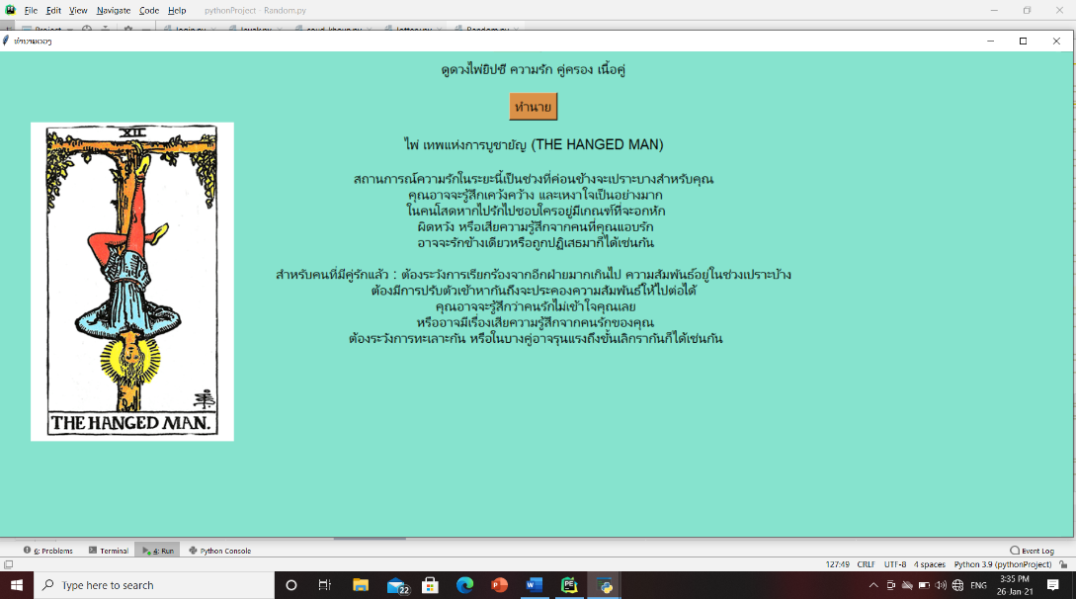

**Gui ໂປຣແກຣມດູດວງໄພຍິບຊີ**

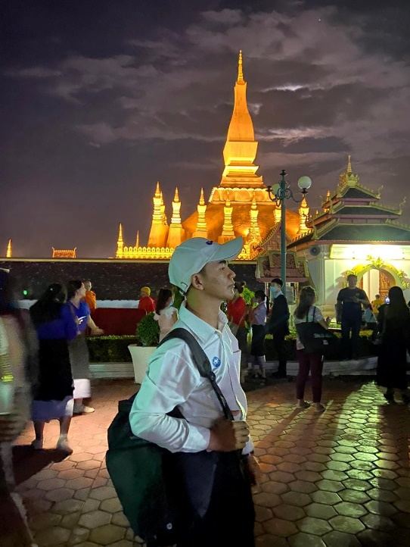

ທ້າວ ຄຳຊອບ ໄຊຍະແສງ

ໜ້າທີ່ : ຂຽນໂຄດ & ອອກແບບໂປຣແກຣມ

Jo xayyaseng

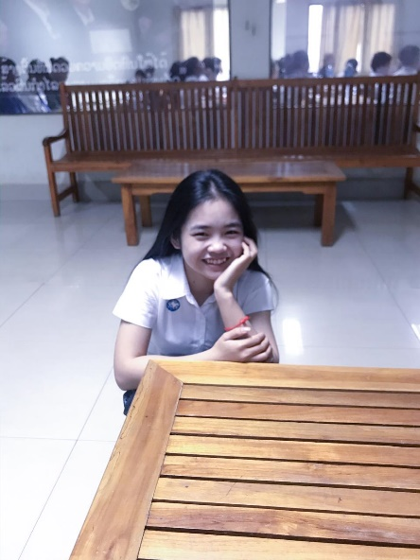

ນາງ ນີ່ ແສງສຸລິວັນ

ໜ້າທີ່ : ອອກແບບໜ້າ GUI ແລະ ເຮັດບົດລາຍງານ